Oldtrip是集中 8000 10000 12000

Newtrip是均匀的 16000 20000 22000

注意:此車流情境的執行是在windows上的anaconda prompt，所以有用到windows 的del 指令(execcmd.py)

Oldtrip:

更改OD_file.od 使之總和 = 所需的車流量

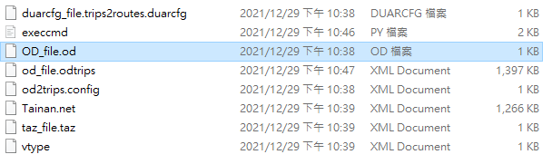

目前加總 = 10000

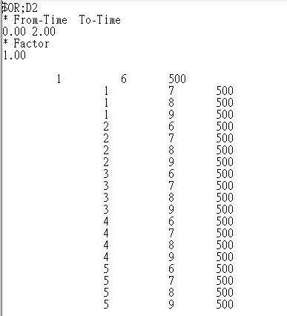

將execcmd.py 的range改成要產生的file 數目，此為15個

執行execcmd.py即可產生 .rou.xml

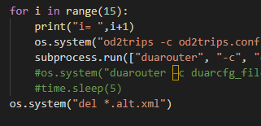

Newtrip:

GenerateOD.py 更改想要製作的車流總數，此為22000

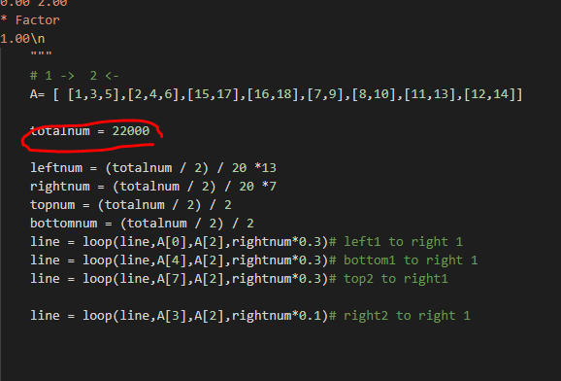

將execcmd.py 的range改成要產生的file 數目，此為45個

執行execcmd.py即可產生 .rou.xml

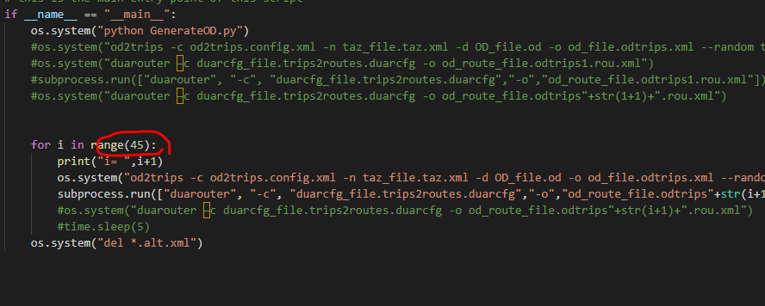

執行結果

